**2023届本科毕业生离校服务使用手册**

**(学生用户)**

技术支持：学工处学生管理科

江苏金智教育

孙 超

张远和

**学生查询网上离校手续办理情况**

**一、离校流程图**

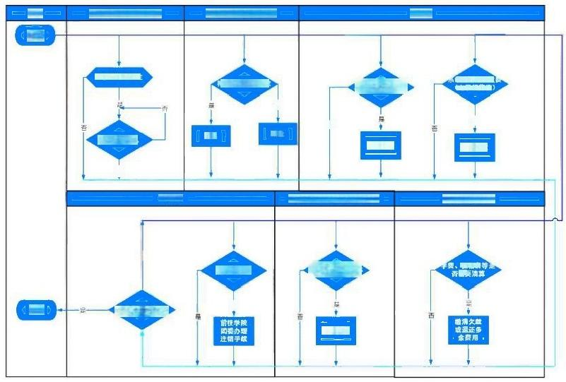

教务处平物与压复性理料

集判定是音欠

(电子阅览室)

百

章

单业

教承欠款



学工处大学生社又管耳用务中心

否

住宿要

速精学生证 **4#

高

是青完成有有环中

变赔登金

生 开

R*m 大分

学工发学生资的管里中心

开合端并方乘要求

动学黄款半业生

期务安收费管蛙科

归还图书

办理单业确认

*业

期半镇

学院区要

站业

西

需要

**二、** **密码登录**

系统访问地址： <http://my.sdau.edu.cn/new/index.html>

用户名：学生使用学号登录，教师使用工号登录；

登录密码：与今日校园一样，初始密码为身份证号后6位；

说明：忘记密码、更换手机号等问题，请尝试系统内自

主找回向辅导员反馈。

**三、** **扫码登录**

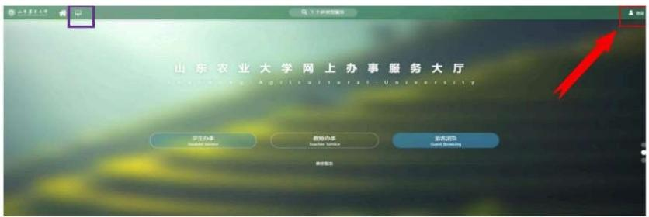

点击上图界面左上角紫色框图标，跳转到下图界面。点 击下图中黄色框“您还可以使用以下方式登录，使用二维码

登录”,跳转到扫码登录界面。使用今日校园APP 扫码登录。

**山** **柬** **裴** **靠** **大** **學**

Awpo

**cUtRAL.**

**统一身份认证**

=1W=

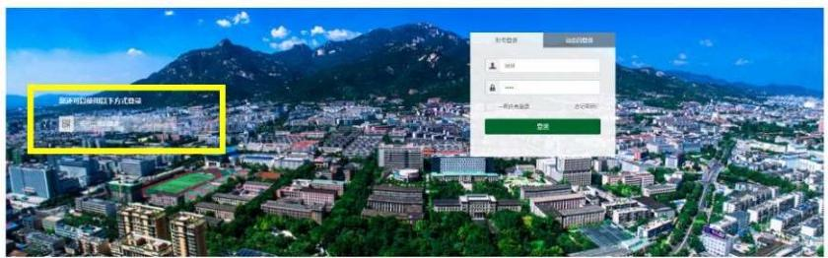



**四** **、进入离校服务**

通过“可用应用—>学工服务—>学生离校”,单击进入离

校服务，界面如下。

1个人信息

|  |  |  |  |  |  |
| --- | --- | --- | --- | --- | --- |
|  | 学号 |  | 姓名 | 性别 | 男 |
| 民族 | 预族 | 出生地 | 政治路 | 共用团员 |
| 院书 | 些济管进学院商学防) | 专业 | 会计学 班级 |  |
| 地否脱次 |  | 任宿地址 | 于机号 |  |
| 电子偏瘤 |  | | | |

辆节办理情况

■ 办 理 已办理 无液办速 1 * 必 办 市 出要中第

重 要 事 项

RE

学校各环节办理

前学块办理

被务处办理

财势体办理

图饮协理



再的子师成学究…

公 置 件 分 理

四 灾提

学院环节办理

学证法障

**五** **、查看办理情况**

未办理环境会显示为红色背景色，鼠标移动上去，点击

可以查看环节说明，如下图。



学工号登录

<

帮 助

Lamguage:

欢迎登录

|  |  |
| --- | --- |
| 2 | 用 户 名 |

|  |
| --- |
| a 密 码 |

登录

一周内免登录

忘记密码?

您还可以使用以下方式登录

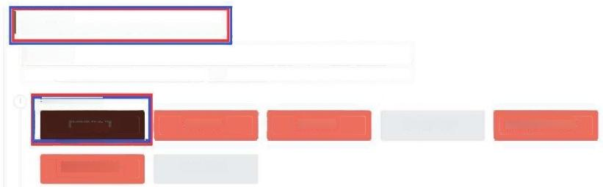

**环节办理情况**

■末办理 已办理 无需办理1 环节 书要事项

**取** **重要事项**

暂无

学牧合环节办理

教务处力理 财务处办课 国书馆欠书办理 需书馆电子调院室欠…

公青营通中心办理 图书硝限欠费

办评说明

**六、移动端登录查询**

(一)登录移动端应用

打开“今日校园”APP, 在登录界面点击右下角“学工 号”,前期绑定微信可选择“微信登录”,以及其他可用方式，

如下左一图。



**欢迎使用今日校园**

更 懂 大 学 生

本 机 号 码 一 键 登 录

微信登录

遐到问题了

手机号

阅读并同意《今日校园使用协议》和《今日校回 隐私政策》

学工号

学工号登录时，在上左二图界面右上角点击“切换”按

钮，在“选择学校”界面中找到并点击“山东农业大学”。



最后返回到登录界面输入“学号”和“密码”登录“今

日校园”。

(二)进入“移动离校”服务进行业务办理

登录“今日校园”app 后。点击界面底部的“服务”。

在“服务”界面找到 “移动服务”栏的“移动离校” 并点击，出现“现场办理”界面。“查询统计”和“扫码办

理”功能，如下图。

在现场办理界面，办理人员可通过扫描学生的二维码对

相应环节进行“通过”或者“撤销”办理。

**特别说明：学生离校手续，由相关部门负责办理，学生** **通过此服务是查询办理结果，请耐心等待相关部门办理情**

**况，谢谢!**